Календарный план уроков в дистанционной форме
№ п/п | Класс | Дата урока по календарному плану | Тема урока | Дата и время онлайн консультации | Д/З
1 | 7-а | 06.04.2020 | Вам помочь? Аудирование | 11:55-12:25  06.04.2020 | Письменно стр. 89 упр. 5 (b)
2 | 7-а | 07.04.2020 | Подарки всем | 10:45-11:15  07.04.2020 | Конспект GR8- GR9
3 | 7-а | 09.04.2020 | Давай поговорим о еде! | 11:20-11:50  09.04.2020 | Выполнить тест стр. 91 упр. 3
4 | 7-а | 13.04.2020 | Контроль говорения «Выражаем благодарность и восхищение» | 11:55-12:25  13.04.2020 | Сделать карточки
5 | 7-а | 14.04.2020 | Выбор за Вами. Чтение | 10:45-11:15  14.04.2020 | Стр. 93 – словарь, письменно стр. 93 упр. 4 (b)
6 | 7-а | 16.04.2020 | Контроль аудирования «Время покупок» | 11:20-11:50  16.04.2020 | Устно упр 3а, стр 90

Урок №1. Учащиеся знакомятся с лексикой стр. 88 упр. 1 Учащиеся обращаются к грамматическому справочнику в конце учебника стр. GR8-GR9 МОДУЛЬ 9 и изучают правило Present Perfect Simple VS Present Perfect Continuous, а после выполняют упр. 5 (b) стр. 89. Учащиеся высылают фото тетрадей с выполненным заданием на почту учителя klimenko_75@mail.ru или на страницу ВК https://vk.com/eklimenko2019 .

Урок №2 Учащиеся знакомятся с лексикой стр. 90 упр. 1. Затем просматривают видео о порядке прилагательных в предложении https://www.youtube.com/watch?v=PDap8yDzZgU. После учащиеся выполняют грамматический конспект на странице GR8-GR9. . Учащиеся высылают фото тетрадей с выполненным заданием на почту учителя klimenko_75@mail.ru или на страницу ВК https://vk.com/eklimenko2019 .

Урок №3 Учащиеся знакомятся с английскими идиомами о еде с помощью видео урока https://www.youtube.com/watch?v=v3Kw51WO6ps. Затем записывают в своих словарях идиомы из упр. 1 стр. 91, а после выполняют тест на стр. 91 упр. 3. Учащиеся высылают фото словарей и тетрадей с выполненным заданием на почту учителя klimenko_75@mail.ru или VK (Екатерина Клименко https://vk.com/eklimenko2019).
Урок №4 Учащиеся изучают фразы стр. 92 упр 1. Используя словарь в конце учебника стр. WL12 English in Use 9 и интернет-ресурсы учащиеся находят перевод этих фраз и делают карточки. Опрос по карточкам будет проведен после выхода детей в школу. Пример карточки:
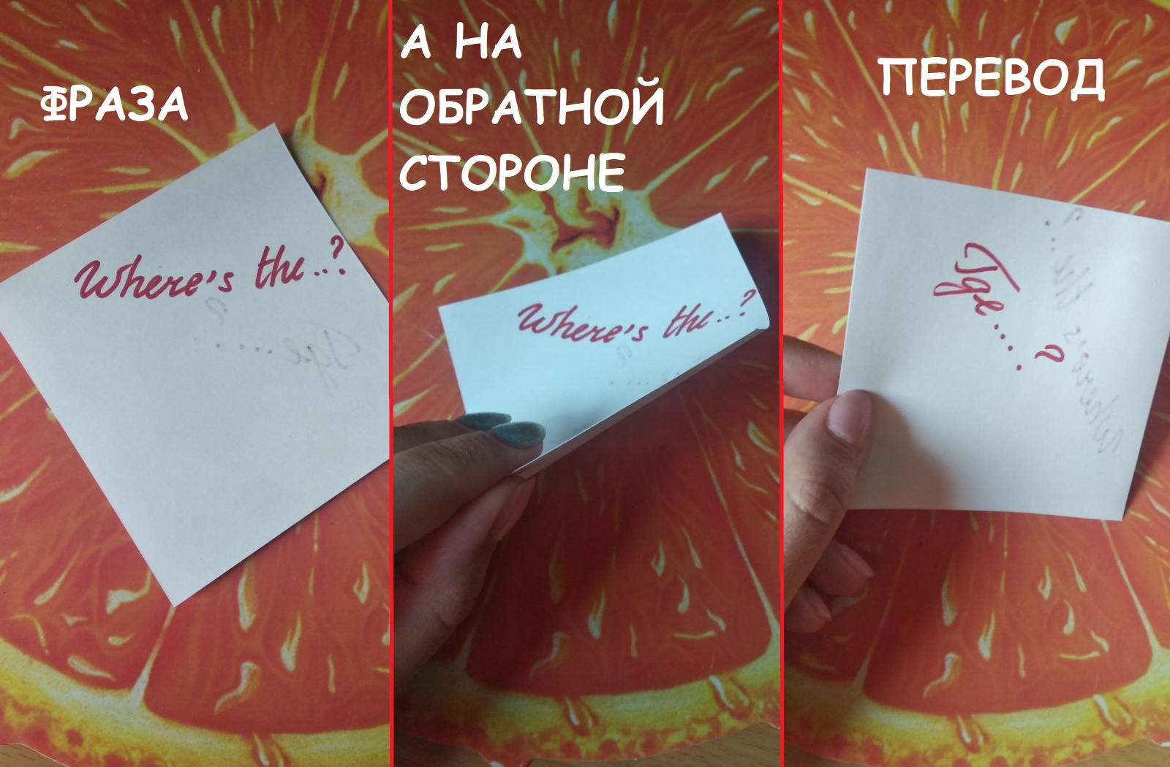
Урок №5 Учащиеся знакомятся с заголовком текста на стр. 93), а после читают текст самостоятельно и выписывают выделенные слова в словари. Учащиеся письменно выполняют упр. 4 (b) стр. 93. Учащиеся высылают фото словарей и тетрадей с выполненным заданием на почту учителя klimenko_75@mail.ru или VK (https://vk.com/eklimenko2019).
Урок №6 Выполнение контроля аудирования, используя задание образовательного портала https://www.youtube.com/watch?v=HVhy9W4zW6o учащиеся прослушивают, а затем записывают чтение упражнения 3а на стр 90, обращая внимание на правильность произношения. Свои аудиозаписи учащиеся высылают учителю VK (https://vk.com/eklimenko2019).

